ΟΙΚΟΣ ΔΗΜΟΠΡΑΣΙΩΝ ΨΑΘΑΡΗΣ
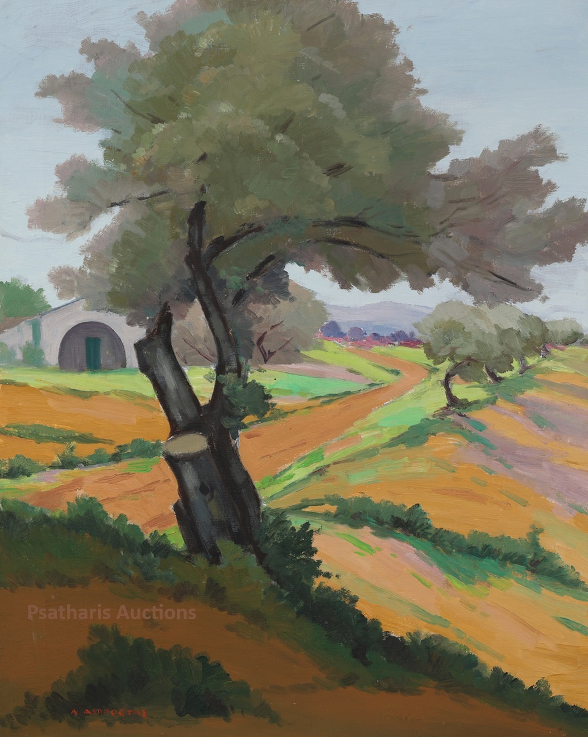

Ανδρέας Ασπρόφτας, Τοπίο, Αρ. Κατ. 74
Τριακοστή Έκτη Δημοπρασία Έργων Τέχνης
Ξενοδοχείο Κλεοπάτρα, Λευκωσία.
Έκθεση των έργων:
Δευτέρα 2 Δεκεμβρίου 10.00 π.μ. - 9.00 μ.μ.
Τρίτη 3 Δεκεμβρίου 10.00 π.μ. - 9.00 μ.μ.
Τετάρτη 4 Δεκεμβρίου 10.00 π.μ. - 4.00 μ.μ
και Δημοπρασία στις 7:00 μ.μ.
Ο δημοπρατικός οίκος Ψαθάρης διοργανώνει την 36η δημοπρασία με έργα Κυπρίων, Ελλαδιτών και ξένων Καλλιτεχνών που θα πραγματοποιηθεί στην Λευκωσία, στο Ξενοδοχείο Κλεοπάτρα, την Τετάρτη, 4 Δεκεμβρίου. Η 36η δημοπρασία παρουσιάζει μια συλλογή 149 αξιόλογων έργων που θα δώσουν τη δυνατότητα στο φιλότεχνο κοινό να τα χαρεί και να τα αποκτήσει.
Ο κατάλογος ανοίγει με 11 υδατογραφίες σπάνιας ποιότητας. Στον αριθμό ένα βρίσκεται το υπογεγραμμένο έργο του Τηλέμαχου Κάνθου, Τοπίο, με την χαρακτηριστική ροή της φόρμας και με την ιδιαίτερη μπαλέτα του καλλιτέχνη που αναπαριστά την κυπριακή φύση. Στον αριθμό 3 και στον αριθμό 4 βρίσκονται άλλα δύο ευαίσθητα έργα του Κάνθου, δύο υδατογραφίες με απαλούς τόνους, αποδίδουν τις ιδιαιτερότητες του κυπριακού τοπίου σε σχεδόν αφηρημένες συνθέσεις έντονης χρωματικής ποιητικότητας. Χαρακτηριστικά αυτά που συναντούμε και στο έργο του ίδιου καλλιτέχνη που βρίσκεται στον αριθμό 41 και παρουσιάζει δύο γαϊδούρια φορτωμένα με μαυράχερο καθώς και στο έργο Τοπίο στην Ελλάδα που βρίσκεται στον αριθμό 109 του καταλόγου. Στους αριθμούς 5, 6 και 7 παρουσιάζονται τρεις εντυπωσιακές υδατογραφίες του Ιωάννη Κισσονέργη. Πρόκειται για μια αναπαράσταση από την δυτική πλευρά του λιμανιού της Κερύνειας, την βόρεια όψη της εκκλησίας της Παναγίας της Ασίνου και έναν κάθετο βράχο στις αρθώσεις της οροσειράς του Πενταδακτύλου. Τα τρία αυτά έργα αποτελούν σημαντικά και σπάνια δείγματα της αισθητικής και τεχνικής αρτιότητας του Κύπριου καλλιτέχνη. Του ίδιου καλλιτέχνη βρίσκουμε έργα και στους αριθμούς 21,72 και 73. Πρόκειται για λάδια αξιοσημείωτης ποιότητας, στον αριθμό 21 βρίσκεται το έργο Βοσκός που απεικονίζει έναν ηλικιωμένο άντρα να ατενίζει ένα ημιορεινό τοπίο στους πρόποδες του Πενταδακτύλου μπροστά από ένα κοπάδι με πρόβατα. Ο αριθμός 72 παρουσιάζεται μια παιδική φιγούρα να κάθεται στο πάτωμα ενώ στον αριθμό 73 απεικονίζεται η Εκκλησία των Αποστόλων Βαρνάβα και Ιλαρίωνα στο χωριό Περιστερώνα.
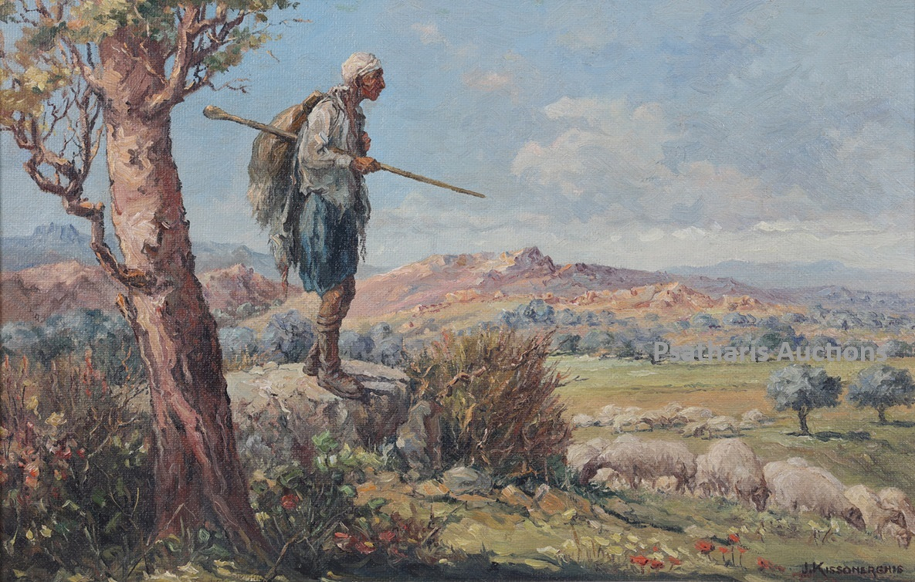
Ιωάννη Κισσονέργης, Βοσκός, Αρ. Κατ. 21
Το έργο Το Περιστέρι της Ειρήνης (αρ. κατ. 14) του Αδαμάντιου Διαμαντή αποτελεί μια ιδιαίτερη παρουσία στον κατάλογο. Πρόκειται για ένα έργο φτιαγμένο σε χαρτί με κάρβουνο και παρουσιάζει με απλότητα το πρόσωπο ενός νεαρού κοριτσιού να κοιτάζει ένα λευκό περιστέρι. Το έργο δόθηκε από τον καλλιτέχνη στο σημερινό ιδιοκτήτη με την υπόδειξη ότι πρόκειται για μια ιδιαίτερη αναπαράσταση της έννοιας της ειρήνης.
Στην 36η δημοπρασία, ο οίκος Ψάθαρης παρουσιάζει έξι έργα του Λευτέρη Οικονόμου με τα χαρακτηριστικά τοπία με τους ιδιαίτερους έντονους χρωματισμούς. Τα έργα είναι από διάφορες δημιουργικές περιόδους του καλλιτέχνη και παρουσιάζουν τις ιδιαιτερότητες της κάθε μιας έτσι όπως διακρίνονται στα τοπία της Κύπρου.
Στον αριθμό 25 και 26 βρίσκονται δύο έργα του Χριστόφορου Σάββα, Η εκκλησία της Auvers στο Παρίσι, έργο του 1957 εκδόθηκε στη μονογραφία του καλλιτέχνη και αποτελεί ένα λαμπρό παράδειγμα της πλαστικής και χρωματικής ικανότητας του Κύπριου ζωγράφου. Αμέσως μετά παρουσιάζεται ένα μικρό ακρυλικό έργο του που απεικονίζει τον ήρωα του Θερβάντες, Δον Κιχώτη, έφιππο. Το τρίτο έργο του καλλιτέχνη στον κατάλογο βρίσκεται στον αριθμό 45, μία υδατογραφία που παρουσιάζει ένα τοπίο της Νότιας Γαλλίας σε ένα σχεδόν κυβιστικό τύπο δόμησης.
Η ποίηση του έργου του Μιχαήλ Χρ. Κάσιαλου δεν περιορίζεται μόνο στα χρώματα και στον τρόπο σχεδιασμού των έργων του. Εντοπίζεται και στους εμβληματικού τίτλους που δίνει στην ζωγραφιές του. Στον αριθμό 31 βρίσκουμε το έργο με τίτλο Κτίζουν, παραπέμποντας, βεβαίως, στο ρήμα που περιγράφει τις εφτά φιγούρες ανθρώπων και τις δύο φιγούρες ζώων που γεμίζουν με ζωή τον καμβά. Ο τίτλος, μετουσιώνεται σε εργασία κατασκευής πλίνθων, στην όρθωση των τοίχων και της στέγης και στην μεταφορά των αναγκαίων πρώτων υλών. Η σύνθεση φωτίζεται από την παρουσία ενός έντονα πορτοκαλιού ηλίου που με τις ακτίδες του γράφει της κίνησης των ανθρώπων. Ακόμη δύο έργα του λαϊκού καλλιτέχνη παρουσιάζονται στον κατάλογο, στον αριθμό 138 βρίσκεται ένα πορτραίτο του Γεώργιου Γρίβα Διγενή ενώ στον αριθμό 139 βρίσκεται ένα γλυπτό με τίτλο Διόνυσος, υπογεγραμμένο με τα αρχικά του ονόματος του καλλιτέχνη και την ημερομηνία 1960.
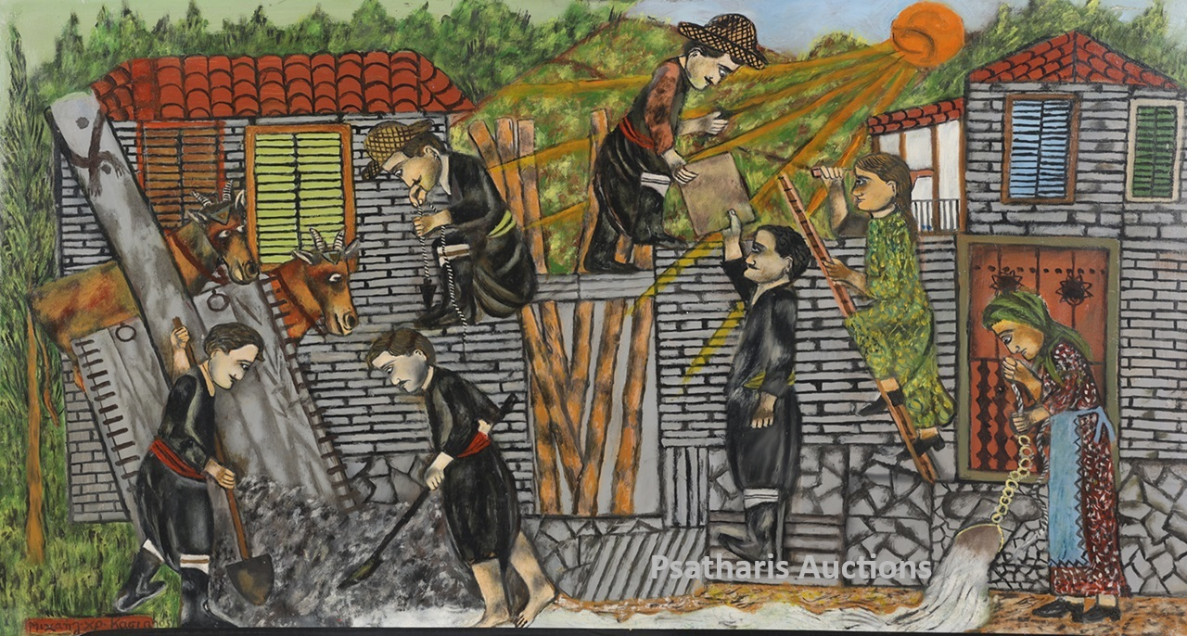
Μιχάηλ. Χρ. Κάσιαλος, Κτίζουν, Αρ. Κατ. 31.
Η νεκρή φύση του Περικλή Πανταζή, σκοτεινή και μυστήρια, παρουσιάζει τα λάφυρα μετά από μια επιτυχημένη μέρα κυνηγιού. Η αναφορά στα αρχαία έργα της φλαμανδικής τέχνης και η σοφά βαλμένες πινελιές του φωτός δεν αφήνουν καμία αμφιβολία για την ποιότητα του έργου που βρίσκεται στον αριθμό 38 του καταλόγου. Τα έργα του Νίκου Νικολαΐδη προκαλούν πάντα ενδιαφέρον για την σπανιότητα και την ιδιαιτερότητα τους. Στον αριθμό 46 βρίσκουμε ένα Δρόμο με Ευκαλύπτους, λάδι σε καμβά επικολλημένο σε hardboard που ανταποκρίνεται απόλυτα στην αισθητική του Κύπριου δημιουργού. Μιλώντας για ιδιαιτερότητες και για ζωγραφικές ποιότητες, δεν μπορούμε να μην αναφέρουμε το έργο του Ουμβέρτου Αργυρού που απεικονίζει μια γυναίκα των αρχών του 20ού αιώνα μπροστά στον καθρέφτη (αρ. κατ. 51). Πρόκειται για λάδι σε καμβά που πραγματεύεται σκιές και φωτισμούς για να περιγράψει την αισθησιακή μορφή μιας γυμνής γυναίκας. Στον κατάλογο της 36ης δημοπρασίας παρουσιάζονται τρία έργα της Θάλειας Καραβία Στον αριθμό 63 βρίσκεται ένα αξιοσημείωτο παστέλ που παρουσιάζει ένα κορίτσι με μπλε φιόγκο ενώ στον αριθμό 77 και 78 παρουσιάζονται δύο τοπία, το πρώτο ένα τοπίο του Νείλου ενώ το δεύτερο ένα τοπίο δάσους. Αίσθηση κάνει χωρίς αμφιβολία στον αριθμό 26 το έργο του Σολωμού Φραγκουλίδη πορτραίτο γυναίκας με χρονολογία 1938, κάρβουνο σε χαρτί, έργο που παρουσιάζεται στην σχετική βιβλιογραφία και αποτελεί άριστο παράδειγμα της τεχνικής της προσωπογραφίας που χαρακτήριζε τον καλλιτέχνη. Στον αριθμό 74 βρίσκεται ένα εντυπωσιακό έργο του Ανδρέα Ασπρόφτα: ένα τοπίο, λάδι σε καμβά που απεικονίζει ελαιόδεντρα και ένα παλιό σπίτι σε μια πεδιάδα της Κύπρου. Τα χρώματα, οι συνδυασμοί και η ζωγραφική εκτέλεση δεν μπορούν πάρα να κατατάξουν τον καλλιτέχνη στους σημαντικούς εκφραστές του κυπριακού τοπίου και της κυπριακής ζωγραφικής σκηνής του 20ού αιώνα. Παρόμοια λόγια θα χρησιμοποιούσαμε για τις ικανότητές του ζωγράφου Πολυκλείτου Ρέγκου που παρουσιάζει στον αριθμό 80 το αμφίπλευρο έργο Χορτιάτης, τοπίο του 1952 που το πίσω του μέρος φέρει ένα βάζο με λουλούδια, γραφικό έργο της Κλειούς Νάτση, μαθήτριας του καλλιτέχνη. Τα έργα του Άλκη Κεραμίδα προκαλούν πάντα την φαντασία και το ενδιαφέρον του φιλότεχνου κοινού. Στους αριθμούς 82 και 83 παρουσιάζονται δύο τοπία του, το Πήλιο και ένα Χιονισμένο Τοπίο.
Στον αριθμό 89, ο Οίκος Ψάθαρης παρουσιάζει ένα από τα πιο ποιητικά έργα του Κύπριου ζωγράφου Γιώργου Κoτσώνη. Πρόκειται για μια φουσκωτή μπάλα αφημένη στην παραλία, ακρυλικό σε καμβά του 1993 που φωτίζει, με την απλότητα του τον κατάλογο.
Μαζί με τις υδατογραφίες τον Σπυρίδωνα Σκαρβέλλη και Άγγελου Γιαλλινά, στην δημοπρασία της 4 Δεκεμβρίου το αγοραστικό κοινό θα έχει την ευκαιρία να δει μία υδατογραφία του Tristam James Ellis, έργο του 1908 που παρουσιάζει ένα θαλάσσιο τοπίο της Ζακύνθου.
Έντονη σουρεαλιστική διάθεση βρίσκομαι στα έργα του Παύλου Σάμιου, (αρ.κατ.111, 112), του Σαράντη Καραμούζη (αρ.κατ. 100), καθώς και στο έργο χωρίς τίτλο της Καίτης Στεφανίδου στον αριθμό 118. Στην ίδια διάθεση παρουσιάζονται και τα έργα του Αντώνιου Μαλλιαράκη Mayo (αρ. κατ. 47), του Δημήτρη Γέρου (αρ.κατ.48) και του Φώτου Χατζησωτηρίου στον αριθμό 125, Βυζαντινή Εκκλησία σε ένα κυπριακό τοπίο.
Την 36η δημοπρασία εμπλουτίζουν με τα έργα τους πολλοί Κύπριοι και Ελλαδίτες καλλιτέχνες καθώς και μια σειρά εκλεκτών διεθνών ζωγράφων. Ζούζαν Κέρρ, Όπυ Ζούνη, Τάσος Στέφανίδη Ελένη Χαρικλείδου, Στέλλα Αγγελίδου, Γκλύν Χιούζ, Κώστα Ιωακείμ και Ανδρέα Τόμπλιν που προτείνουν στο φιλότεχνο κοινό έργα με έντονους χρωματισμούς και πιο αφηρημένη διάσταση. Πιστοί στην αποτύπωση της φιγούρας εμφανίζονται διαπρεπείς καλλιτέχνες όπως οι Ανδρέας Χαραλαμπίδης με το έργο Σπονδές στον αριθμό 50, που κοσμεί και το εξώφυλλο του καταλόγου, Νικόλαος Οθωναίος, Μίκης Φοίνικαρίδης, Τζον Κόρμπιτς, Ανδρέας Μακαρίου, Κωνσταντίνος Γιαννικούρης, Μιχάλης Μακρουλάκης, Θεόδωρος Πανταλέων, Σπύρος Βικάτος, Γιώργος Σκοτεινός, Χρήστος Χρήστου, Μιχάλης Μανουσάκης, Ανδρέας Λαδώματος και πολλοί άλλοι.
Ο κατάλογος παρουσιάζει λίγο πριν το τέλος με ένα σπάνιο έργο του Καλλίνικου Σταυροβουνιώτη, του μοναχού– αγιογράφου που συνέδεσε το όνομα του με την αγιογραφία του μοναστηριού του Σταυροβουνίου. Πρόκειται για μία Παναγία Μαχαιριώτισσα που βρίσκεται στον αριθμό 128. Αμέσως μετά προτείνεται στο κοινό μία σπάνια έκδοση του 1756, τυπωμένη στην Βενετία και επιμελημένη από τον ιεροδιδάσκαλο Εφραίμ. Πρόκειται για την Τυπική Δάταξη της μονής της Παναγίας του Μαχαιρά. Αμέσως μετά εμφανίζεται μία σειρά πέντε ξυλογραφιών του Τηλέμαχου Κάνθου και τρεις σπάνιες πλέον ξυλογραφίες του Χαμπή Τσαγκάρη που αποτυπώνουν την Κερύνεια και τα Λεύκαρα.
Τ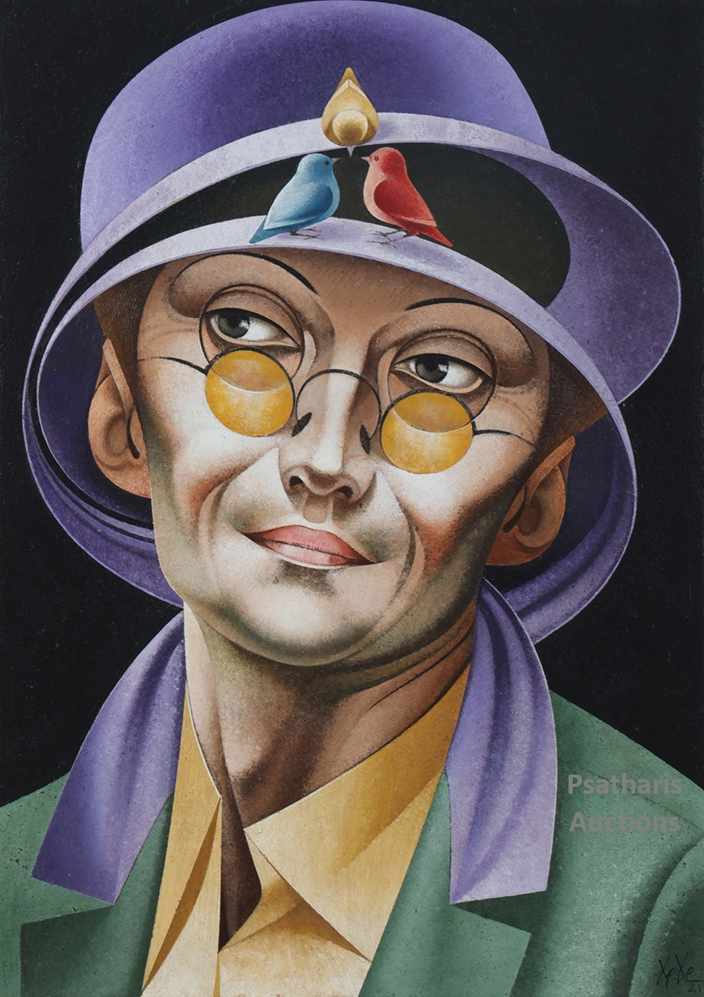
Χρήστος Χρήστου, Ο Σοφός, Αρ. Κατ. 59.
Ως είθισται, ο κατάλογος κλείνει με μια μικρή συλλογή γλυπτών, έργα των Αλέκου Φασιανού, Κίκη Πάτσαλου, Φιλίππου Γιαπάνη, Γιάννη Μόραλη, Κυριακού Ρόκκου και Αριστείδη Πάτσογλου ολοκληρώνουν την εμπειρία που υπόσχεται να δώσει με τον καλύτερο δυνατό τρόπο και αυτή τη φορά ο οίκος Ψάθαρης.

Γενικές Πληροφορίες: Οίκος Δημοπρασιών Ψαθάρης - Τηλέφωνα: 00357 99 564131,
00357 24621109E-mail: psatharisauctions@cytanet.com.cy
Ιστοσελίδες: www.psatharis-auctions.com.cy και www.invaluable.com.

